Document  élève |  | Séquence  "Caractérisation des transferts d'énergie"  Activité :  Pilote automatique – Étude du rendement |  | Bac S SI  2 h

La présente activité a pour finalité de vous sensibiliser au rendement d'un pilote automatique de bateau.

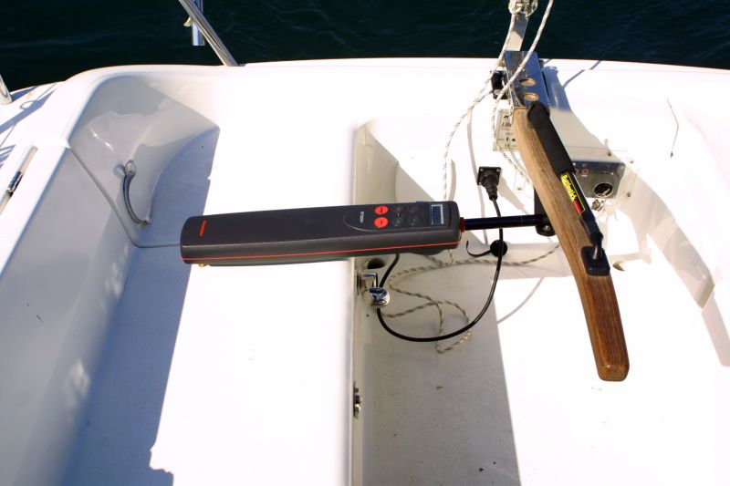
Mise en situation

Sur un voilier, le système "pilote automatique" est installé en complément du dispositif de pilotage manuel ; il permet de réaliser automatiquement le suivi d'un cap préalablement fixé

Problématique

Un skipper décide de partir pour une semaine de navigation et se demande si le pilote automatique ne va pas trop décharger la batterie de 12 V / 10 Ah montée à bord du voilier. Il souhaiterait connaître la consommation du pilote automatique pour son périple.

Afin de répondre à ses interrogations une étude de rendement énergétique du pilote automatique est envisagée.

Le pilote automatique sera mis en fonctionnement la nuit pour une durée de 10 heures et cela pendant 7 jours.

L'effort de l'eau sur le gouvernail sera modélisé par une masse. On considérera que 10 minutes de navigation correspond au travail d'une force (modélisée par une masse de 7 kg) dans un déplacement vertical correspondant au débattement maximal du pilote automatique.

Travail demandé :

Vous avez toute latitude concernant l'investigation mais votre compte rendu devra comporter les points suivants :

- Le rendement énergétique (à défaut instantané) du pilote automatique est parfaitement défini.
- Le protocole permettant de déterminer le rendement énergétique (à défaut instantané) du pilote automatique est parfaitement exploitable par une personne non avertie.
- Un tableau de consignation des résultats de mesure et de calculs est explicite et exploitable..
- La conclusion relative à la problématique est construite et réaliste au regard de l'investigation menée.
- Les origines des pertes sont parfaitement identifiées.

